กรณีศึกษาเกษตรกรสวนยางพารา พืชร่วมยางจังหวัดชุมพร
เกษตรกร : นางจรีย์ รัตนะ โทร. 0897260551
ที่อยู่ : 26 ม.2 ต.ทุ่งคาวัด อ.ละแม จ.ชุมพร จำนวนพื้นที่ 9 ไร่

- บริบทพื้นที่และแรงบันดาลใจในการเกษตรสวนยางยั่งยืน (พืชร่วมยาง)
นางจรีย์ รัตนะ ทำพืชร่วมยางในพื้นที่ 9 ไร่ โดยมีแรงจูงใจในการทำพืชร่วมยางมาจากการเห็นแปลงของเพื่อนบ้านที่สามารถทำให้มีรายได้เพิ่มขึ้นในช่วงที่ไม่ได้รับผลผลิตยางพารา จึงเริ่มปลูกผักเหลียงแซมในสวนยาง และปลูกไม้ใช้สอยเพิ่มเติมในแปลงโดยเน้นบริเวณริมแดน เพื่อเก็บไว้เป็นไม้ใช้สอยและป้องกันสารเคมีจากแปลงใกล้เคียงด้วย ไม้ใช้สอยที่เกิดเองตามธรรมชาติตนจะเว้นไว้ เช่น สะเดาเทียม จิก ส่วนจำปาทองปลูกเพิ่มเติมไว้เพื่อใช้ประโยชน์และสร้างระบบนิเวศในแปลง นอกจากนั้นยังเสริมกิจกรรมด้านปศุสัตว์ด้วยการเลี้ยงไก่พื้นเมือง (ไก่ชน) และเลี้ยงผึ้ง เพื่อเพิ่มความหลากหลายในแปลงสวนยางยั่งยืนของตนเองด้วย ในช่วงแรกที่ทำก็ยังเห็นผลไม่ชัดเจนเท่าไหร่ เพราะทำไปเรื่อยๆ ไม่ได้ลงทุนอะไรมาก แต่ก็ดีกว่าทำยางพาราเพียงอย่างเดียว รายได้ที่เพิ่มเติมมาจากผักเหลียงเป็นอันดับแรกเพราะเก็บขายได้ทุกวัน ต่อมาก็ได้จากการเลี้ยงไก่พื้นเมือง และไก่ชนซึ่งราคาดีมาก และล่าสุดเริ่มมีรายได้จากการเลี้ยงผึ้งบ้างแล้ว
2. ความคาดหวังต่อการทำเกษตรสวนยางยั่งยืน (พืชร่วมยาง)
ความคาดหวังประการแรกที่เริ่มลงมือทำพืชร่วมยางคือ “รายได้” นางจรีย์ รัตนะ ลงมือทำด้วยตนเอง ทำเรื่อยๆ ตามกำลังแรงและกำลังทรัพย์ สิ่งที่ได้รับจากกระบวนการเรียนรู้ในการทำพืชผสมผสานและนำไปสู่การทำสวนยางยั่งยืนคือ การผสมผสานกิจกรรมต่างๆลงในแปลงสวนยางให้เหมาะสมกับพื้นที่ เช่น การปลูกไม้เศรษฐกิจ ปลูกผักเหลียง การเลี้ยงไก่พื้นเมือง และการเลี้ยงผึ้ง ทำให้ดำรงอยู่ในวิถีเกษตรปลอดสารอาหารปลอดภัยได้จริง สิ่งที่เห็นได้อย่างชัดเจน คือ มีรายได้เพิ่ม สวนของเรามีระบบนิเวศที่ดี มีความหลากหลายทางชีวภาพ โดยมีผึ้งเป็นตัวชี้วัดเรื่องสารเคมีที่ดีที่สุด สามารถลดต้นทุนการผลิตเรื่องปุ๋ยและสารเคมีได้จริง การเริ่มจากความพร้อมของเราเอง จึงไม่ใช่เรื่องยุ่งยากในการจัดการผลผลิต ถ้าไม่ขี้เกียจ เราก็สามารถทำในพื้นที่เล็กๆ มีกิจกรรมสร้างรายได้ ได้อย่างต่อเนื่องตลอดปี
3. การเกษตรผสมผสานโดยจัดรูปแบบสวนยางยั่งยืน
เกษตรผสมผสาน มีองค์ประกอบ 5 ประการ ได้แก่ มีความผสมผสานระหว่าง พืชและสัตว์ มีความหลากหลาย มีพืชต่างระดับ มีความเกื้อกูลกัน ซึ่งนางจรีย์ รัตนะ ได้นำหลักการนี้มาใช้ในแปลงของตนเอง คือ
ปลูกผักเหลียงแซมในร่องยางพารา ปัจจุบันสามารถเก็บขายได้เกือบทุกวัน ราคาอยู่ที่กำละ 10-15 บาท การเว้นไม้ที่ขึ้นเองตามธรรมชาติไว้ สามารถนำมาใช้ประโยชน์ทางเกษตรได้ เช่น ทำโรงเรือน ทำคอกไก่ การปลูกไม้สะเดาเทียม ตะเคียนทอง และจำปาทอง เพื่อเป็นไม้กันชนป้องกันสารเคมีริมแดน และเป็นเงินออมไว้ในต้นไม้ เรื่องการเลี้ยงไก่พื้นเมืองก็เช่นกัน แม้ว่าต้นทุนเรื่องอาหารจะมากอยู่สักหน่อย อาหาร 1 กระสอบราคา 340 บาท อยู่ได้ 3 วัน ก็ถือว่าเลี้ยงไว้ดูเล่นบ้าง แก้เหงาบ้าง แต่เมื่อขายไก่ได้ก็หลุดต้นทุนค่าอาหารได้ ส่วนเรื่องการเลี้ยงผึ้ง ซึ่งผู้ใหญ่บ้าน ได้เข้ามาสนับสนุนให้รวมกลุ่มกับผู้เลี้ยงผึ้งในหมู่บ้าน ก็ไม่ใช่เรื่องยุ่งยากแค่เราไม่ใช้สารเคมีผึ้งก็มาอยู่เองได้ เมื่อถึงเวลาเก็บเกี่ยวผลผลิตก็มีรายได้อีก การจัดการสวนอย่างง่าย ไม่เน้นต้นทุนสูง ไม่ต้องมีแรงงานเยอะ เน้นพืชผักปลอดสารพิษและให้กิจกรรมทุกอย่างเกื้อกูลกันโดยธรรมชาติ เพราะตนเองไม่ได้เป็นหนี้สินและไม่ได้เดือดร้อนทางการเงินมากนัก ปกติรายได้จากยางพาราก็พออยู่พอกินแล้ว แต่พอไม่มีกิจกรรมอื่นทำ ก็จะรู้สึกเหงาเลยลองเพิ่มเติมกิจกรรมอื่นๆดู และก็มาลงตัวกับวิถีเกษตรแบบนี้มาจนถึงปัจจุบัน
4. ผลผลิตและ รายได้/รายจ่ายครัวเรือนเป็นอย่างไร (รายได้ครัวเรือนเพิ่มเท่าไหร่/รายจ่ายค่าอาหารลดลงหรือไม่
การจัดแบ่งกิจกรรมการผลิตและการจัดการรายได้-รายจ่ายในแปลงเกษตรตามห้วงระยะเวลาให้ผลผลิตของพืชและสัตว์ในแปลงเกษตร
กิจการผลิตและการจัดการรายได้/รายจ่ายในแปลง | กิจกรรมการผลิต | รายได้(บาท/ปี) | รายจ่าย(บาท/ปี) | หมายเหตุ
รายวัน | รายได้: ผลผลิตพืช-สัตว์เป็นอาหารในครัวเรือนของแรงงานในแปลง เฉลี่ยวันละ 100 บาท เดือนละ 3,000 บาท | 36,000
รายสัปดาห์ | รายได้: รายได้จากการขายผลผลิตผัก เหลียงเฉลี่ย 1,400 บาท เดือนละ 7,000 บาท | 84,000
รายเดือน | รายได้ : จากการขายยางพารา 9 ไร่  เฉลี่ยวันละ 20 กก.ๆ ละ 35 บาท จำนวน 20 วัน เดือนละ 14,000 บาท | 168,000 | -
 | รายได้ : รายได้จากการขายไก่พื้นเมืองเฉลี่ย 500 บาท เดือนละ 2,000 บาท | 24,000
รายปี | รายได้จากการขายน้ำผึ้ง 15 ขวดๆ ละ 300 บาท | 4,500
 | ค่าใช้จ่าย  - ค่าปุ๋ยหมัก/ชีวภาพ เป็นเงิน 3,600 บาท  - ค่าวัสดุอุปกรณ์ 2,500 บาท |  | 6,100
 | รวมทุกรายการผลิต | 316,500 | 6,100
สินทรัพย์ | -ที่ดินอาคารและสิ่งปลูกสร้าง  -มูลค่าต้นไม้ 30 ต้น อายุเฉลี่ย 8 ปี  (คิดมูลค่าต้นละ/ 3 บาท/จำนวนวัน)  30x3x365x8 ปี= 262,800 บาท | 10,000,000  262,800 |  | รวม  10,262,800

5. การเป็นสมาชิกกลุ่มสถาบันเกษตรกร เช่น กลุ่มวิสาหกิจชุมชน กลุ่มเกษตรกร ฯลฯ และบทบาทหน้าที่ในกลุ่ม การได้รับประโยชน์จากการรวมกลุ่ม
การเป็นสมาชิกกลุ่มแม่บ้านเกษตรกร และกลุ่มเลี้ยงผึ้ง ทำให้มีโอกาสเข้าถึงความรู้ งบประมาณ และความช่วยเหลือของภาครัฐและภาคส่วนต่างๆ ได้
6. การบรรลุเป้าหมายจากทำสวนยางยั่งยืน (พืชร่วมยาง) หรือไม่อย่างไร
ปรับจากสวนยางพาราเชิงเดี่ยวเป็นเกษตรผสมผสาน โดยจัดพื้นที่ยางพารา 9 ไร่ มียางพารา 500 ต้น ผสมผสานกับผักเหลียงในร่องยาง และไม้เศรษฐกิจ เช่น สะเดาเทียม จิก ตะเคียนทอง จำปาทอง และไม้พื้นถิ่นที่เกิดขึ้นเองตามธรรมชาติ เลี้ยงไก่พื้นเมือง จำนวน 200 ตัว เลี้ยงผึ้งประมาณ 10 รัง ซึ่งทำให้มีรายได้ตลอดปี
7. ปัจจัยที่ทำให้ท่านทำพืชร่วมยางประสบความสำเร็จมีอะไรบ้าง (ทุน การสนับสนุนจากภายนอก -องค์ความรู้) ดังนี้
นางจรีย์ รัตนะ ได้ศึกษาเรียนรู้การทำสวนยางยั่งยืนมาจากเพื่อนบ้าน และแปลงต่างๆที่ได้ไปดูงาน พร้อมกับศึกษาหาความรู้เพิ่มเติมจากข้อมูลข่าวสารจากเอกสาร เว็บไซด์ โซเซียลมีเดีย ต่างๆ แล้วนำมาทดลอง ปรับประยุกต์ใช้ตามสภาพของพื้นที่ การจัดการแปลงที่เหมาะสมจนเกิดผลลัพธ์ที่พึงพอใจ
8. ปัญหา อุปสรรคจากการทำสวนยางยั่งยืน (พืชร่วมยาง) อย่างไร
ในเรื่องของปัญหาอุปสรรค คือไม่สามารถหยุดการใช้เคมีของเพื่อนบ้านได้ แก้ปัญหาด้วยการปลูกไม้ใหญ่ไว้เป็นแนวกันชน และงดเก็บผลผลิตไปขายในช่วงที่เขาฉีดสารเคมี และเรื่องภัยธรรมชาติ เช่น ฝนตกต่อเนื่องยาวนาน หรือแล้งมากในบางฤดูกาล แต่ก็สามารถจัดการปัญหาเหล่านั้นได้ เพราะเรามีกิจกรรมที่หลากหลายในแปลงสวนยางยั่งยืนแล้ว
9. การทำสวนยางยั่งยืน (พืชร่วมยาง) ในอนาคตอย่างไร และความเป็นไปได้ในการนำไปใช้กับพืชเชิงเดี่ยวอื่น เช่น สวนปาล์มน้ำมัน ทุเรียน ลองกอง ฯลฯ
ในอนาคตจะลองทำทุเรียนปลอดสารเคมีดูบ้าง โดยมีพื้นที่ที่จะทำได้จำนวน 3 ไร่ แต่ต้องวางระบบน้ำให้ดีก่อน อยากให้ภาครัฐช่วยขยายความสำเร็จของการทำพืชร่วมยางให้แพร่หลาย เพื่อเกษตรกรรุ่นใหม่และเกษตรกรที่สนใจจะได้มีต้นแบบและแนวทางในการปฏิบัติที่เหมาะสมของตนเอง
10. ข้อเสนอแนะอะไรบ้างต่อหน่วยงานต่างๆที่เกี่ยวข้อง เช่น กยท. /สนง.เกษตร/ เกษตรและสหกรณ์ ฯลฯ ในการทำนโยบายสวนยางยั่งยืน (พืชร่วมยาง) ดังนี้
หน่วยงานหรือภาคราชการที่เกี่ยวข้อง ควรส่งเสริมหรือเพิ่มแรงจูงใจให้เกษตรกรที่ปลูกพืชร่วมสวนยางมีรายได้เพิ่มขึ้น รวมทั้งจัดกิจกรรมตลาดนัด พืช ผัก ปลอดสารเคมีร่วมสวนยางพารา
ภาพแปลงเกษตรและเกษตรกรสวนยางยั่งยืน
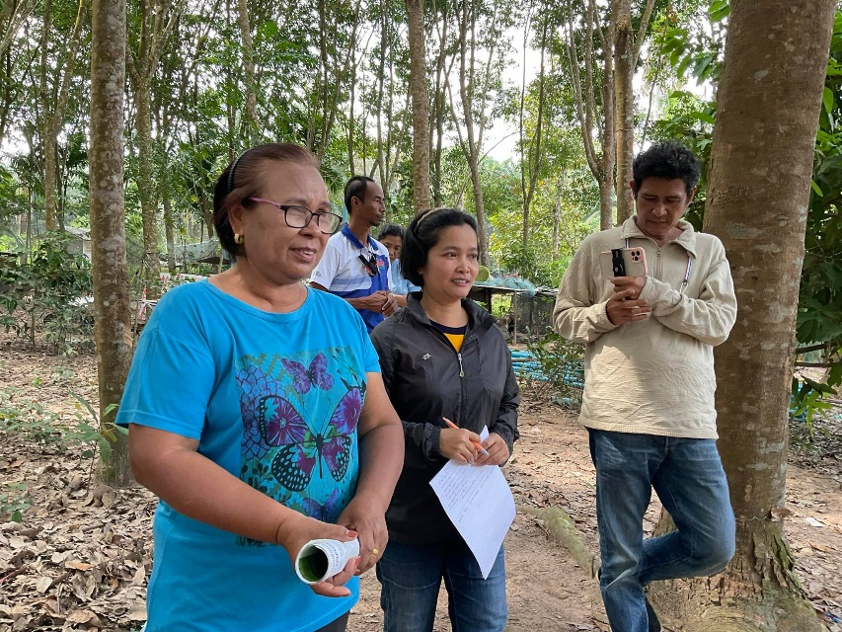
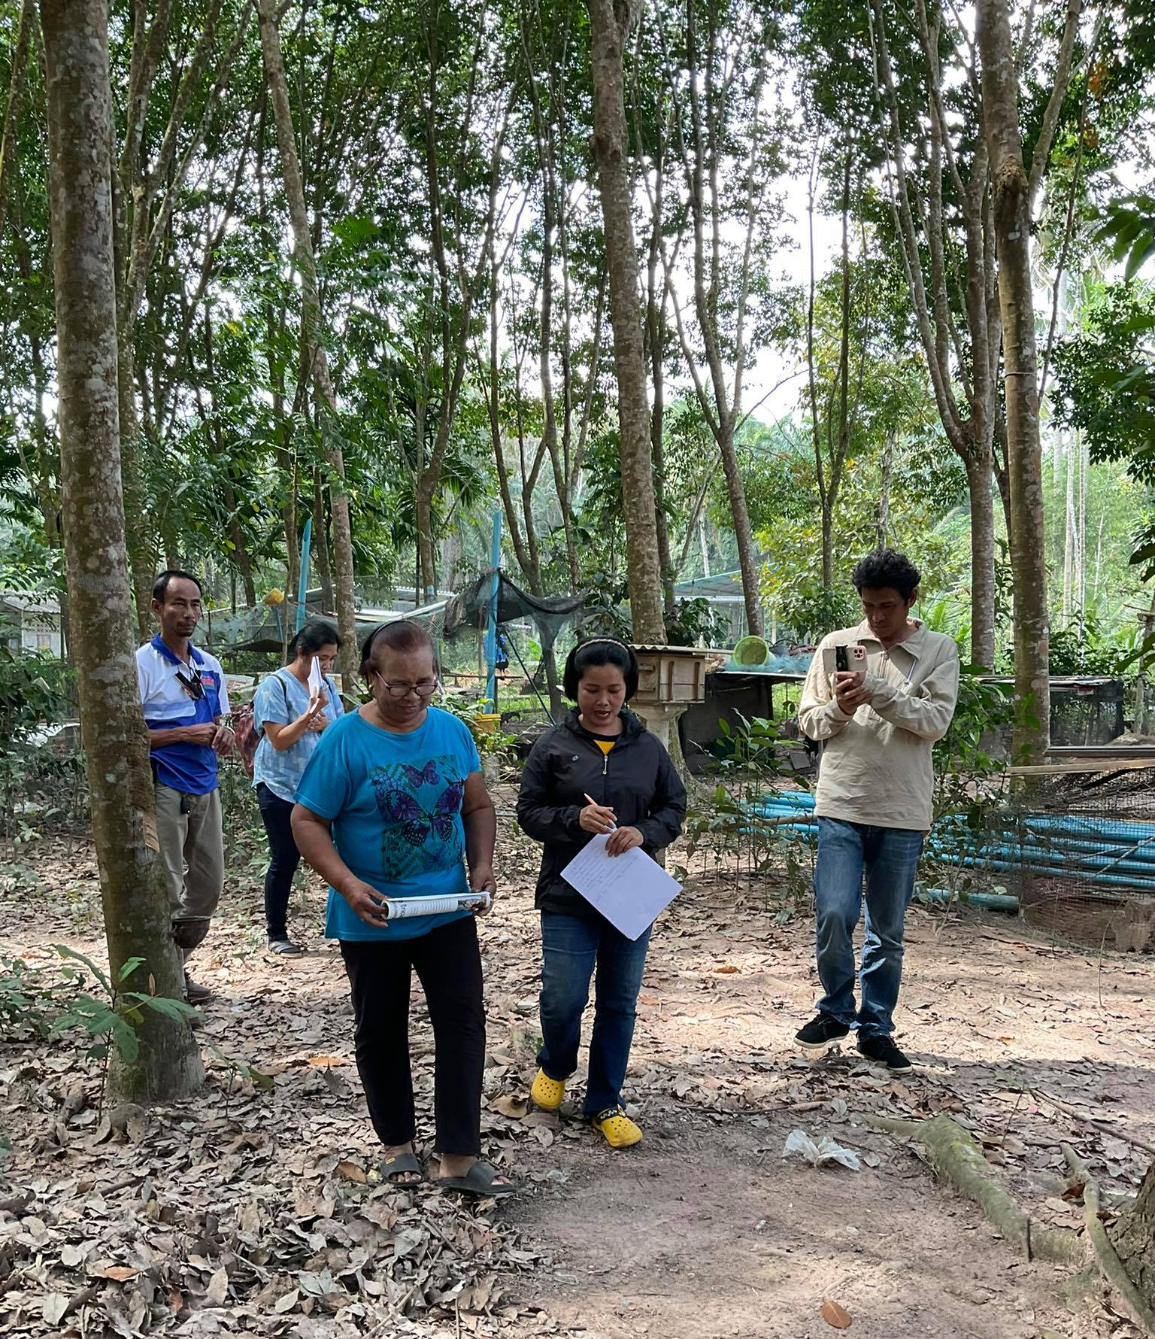
แผนผังฟาร์ม นางจรีย์ รัตนะ 212 ม.10 ต.นาขา อ.หลังสวน จ.ชุมพร
พิกัดแปลง ละติจูด : 10.0448470 ลองติจูด : 99.0402510
พื้นที่ 9 ไร่ ยางพารา, สวนผสมผสาน, เลี้ยงผึ้ง, ไก่พื้นเมือง, ไก่ชน
มาตรฐานแปลง ปลอดสารเคมี
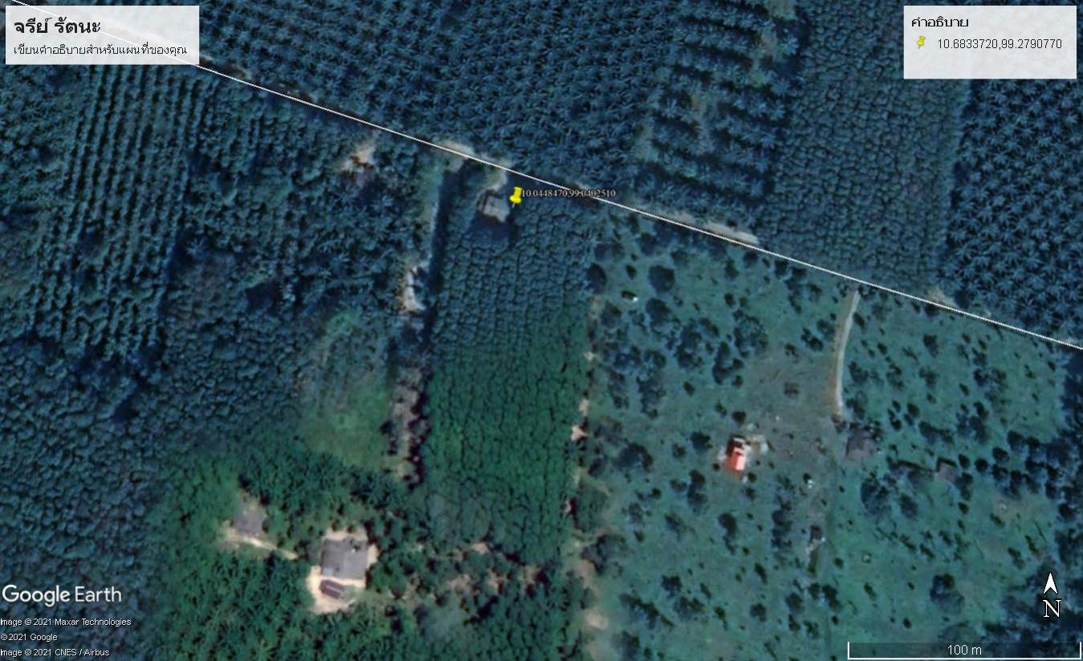
ไม้ใช้สอยในแปลงและริมแดน
เลี้ยงผึ้ง
เลี้ยงไก่ชน
ยางพารา 9 ไร่
บ้าน

